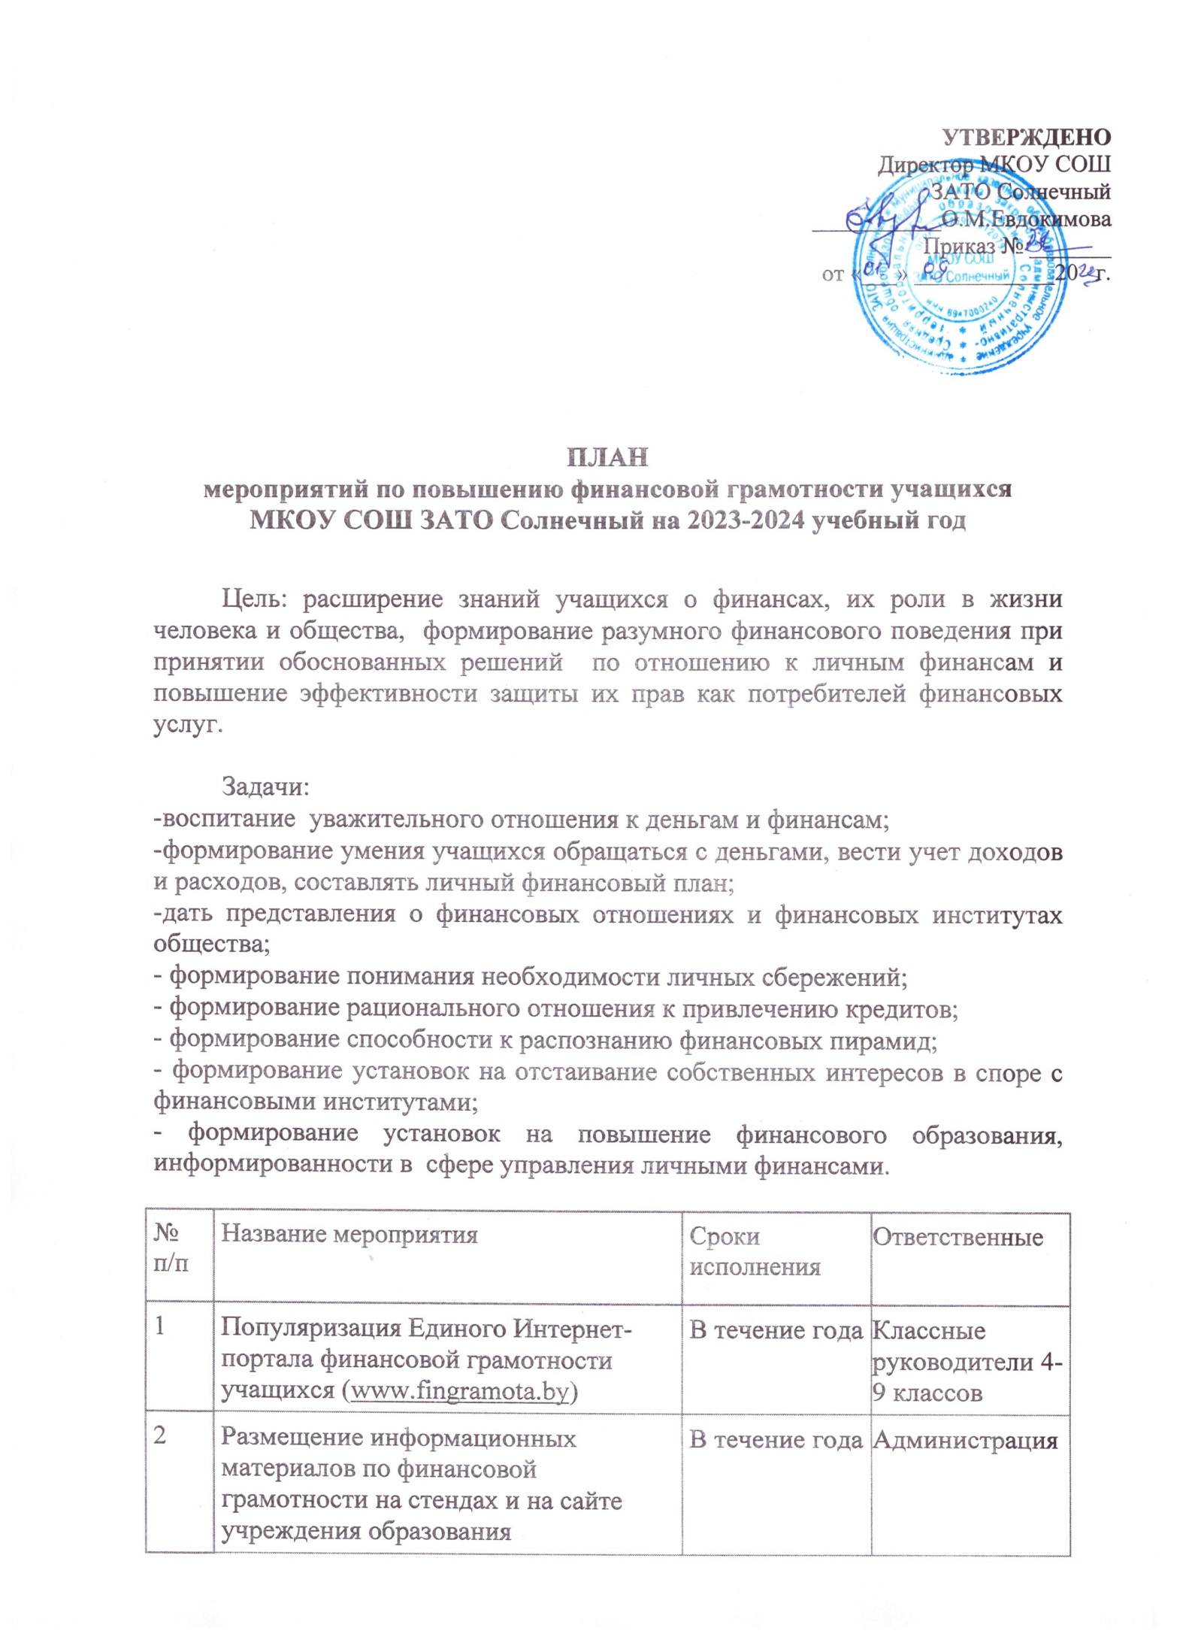

ПЛАН
мероприятий по повышению финансовой грамотности учащихся
МКОУ СОШ ЗАТО Солнечный на 2023-2024 учебный год

Цель: расширение знаний учащихся о финансах, их роли в жизни человека и общества, формирование разумного финансового поведения при принятии обоснованных решений по отношению к личным финансам и повышение эффективности защиты их прав как потребителей финансовых услуг.

Задачи:
-воспитание уважительного отношения к деньгам и финансам;
-формирование умения учащихся обращаться с деньгами, вести учет доходов и расходов, составлять личный финансовый план;
-дать представления о финансовых отношениях и финансовых институтах общества;
- формирование понимания необходимости личных сбережений;
- формирование рационального отношения к привлечению кредитов;
- формирование способности к распознанию финансовых пирамид;
- формирование установок на отстаивание собственных интересов в споре с финансовыми институтами;
- формирование установок на повышение финансового образования, информированности в сфере управления личными финансами.

№ п/п | Название мероприятия | Сроки исполнения | Ответственные
1 | Популяризация Единого Интернет-портала финансовой грамотности учащихся (www.fingramota.by) | В течение года | Классные руководители 4-9 классов
2 | Размещение информационных материалов по финансовой грамотности на стендах и на сайте учреждения образования | В течение года | Администрация
3. | «Что такое финансовая грамотность?» - беседы для учащихся | Сентябрь-октябрь | Классные руководители 2-11 классов
4 | Месяц финансовой грамотности:  Открытые уроки:  3,4 классы-«Что значит быть финансово грамотным»(26.09.)  5-7 классы «Что значит быть финансово грамотным»- 28.09.  8-9 классы «Простые шаги к финансовому благополучию»-29.09.  10-11 классы «Простые шаги к финансовой независимости и благополучию»-3.10. | 8.09.-8.10
5 | Устный журнал «Всё про деньги» для учащихся 5-6-х классов | ноябрь | Классные руководители
6 | Проведение тематических классных часов на материалах сайта Института стратегии развития образования Российской академии образования (банк заданий по финансовой грамотности) | В течение года | Классные руководители
7 | Просмотр онлайн-уроков по финансовой грамотности | В течение года | Администрация
8 | Изучение основ финансовой грамотности для учащихся начальной школы в рамках курса «Окружающий мир» в 3 классе (4 часа) | В течение года | Учителя начальных классов
9 | Изучение основ финансовой грамотности для учащихся основной и средней й школы в рамках курса «Обществознания» | В течение года | Учителя обществознания
10 | Круглый стол: «Будь онлайн! Молодёжь и цифровая безопасность» для учащихся 9-11 классов | Февраль | Учителя информатики
11 | Игра «Финансовое путешествие по любимым сказкам» для учащихся 2-4 классов | Март | Классные руководители
12 | Квест-игра «Путешествие по стране Экономике» для учащихся 5-7 классов | Апрель | Классные руководители
13 | Игровое занятие «Деньги. Купюра. Монета» для учащихся 8-х классов | Ноябрь | Классные руководители
14 | Викторина «Экономические загадки» для учащихся 9-х классов | Декабрь | Классные руководители
15 | Конкурс плакатов по финансовой грамотности | Апрель – май | Классные руководители,  учитель ИЗО
16 | Ликбез «Правила и меры  безопасности проведения  банковских операций,  использования банкоматов и  терминалов в торговой сети» (10-11 классы) | Март-май | Учителя обществознания
17 | Повышение квалификации  педагогических работников  образовательных организаций  по вопросам преподавания  основ финансовой  грамотности | В течение года | Администрация
18 | Организация семинаров для педагогов на базе школы:  -«Методика обучения финансовой грамотности разных групп обучающихся с учетом их возрастных особенностей»;  -«Использование Интернет- ресурсов в педагогической деятельности по формированию финансовой культуры»;  -«Эффективные практики по вопросам преподавания основ финансовой грамотности» руководители МО | В течение года | Руководители ШМО
19 | Мониторинг знаний по финансовой грамотности | Май | Администрация
20 | Привлечение родителей в совместную деятельность по проведению мероприятий для учащихся по финансовой грамотности | В течение года | Классные руководители

